報告事項  1.下週為聖餐主日，請弟兄姊妹們預  備心一同來記念主。會後愛筵由  瑞豐小組預備及善後，請大家儘量  自備餐具，以落實環保。  2.請參加聖誕節詩班的弟兄姊妹，中  午12：20在主堂練詩。  3.本堂2025年月曆已印製完成，尚未領取的弟兄姊妹，請在一樓向接待同工登記領取(每家一份)。  4.本堂聖誕活動訊息：  ①12/21 (六)晚上7：00～9：30在  主堂舉辦聖誕晚會，有戲劇、詩  歌、遊戲、聖誕禮物、點心等。  歡迎大家邀請親朋好友及家中小  朋友來參加。  ②12/22(日)聖誕讚美主日，除信息  外並有詩班獻詩，請弟兄姊妹邀  請親朋好友一起來歡慶聖誕節。 | 5.本堂年終愛筵訂於12/28(六)下午  5：00在四樓舉行，請每家預備一道菜餚，請小組長協助登記彙整菜單，無小組者請至接待桌登記菜名以避免重複。請各小組長於12/22  (日)前交春江執事或幹事彙整。  6.本堂擬於今年除夕夜在教會試辦  共享「除夕圍爐」，餐食採外訂桌  菜方式，每人原則1,000元(需全  額預付)。凡有意者請逕洽黃谷正  執事或宜祥幹事，未達10人不開  桌，報名至今日(11/24)截止。  7.肢體關懷代禱：  ①梁芙蓉 姊妹 ⑤劉耀名 先生  ②王竹秋 弟兄 ⑥吳昌平 姊妹  ③任家娜 姊妹 ⑦孟冬梅 姊妹  ④吳惠貞 姊妹  願 神賜下平安、喜樂，經歷 神  的醫治與恩典。

※因個資保護法，網路
週報不提供奉獻名單
與金額。僅於教會紙
本週報內載明，造成
不便敬請見諒。

十一月二十日獻金
(全教會退休會)併
入十一月二十七日
獻金公佈

十一月二十日獻金
(全教會退休會)併
入十一月二十七日
獻金公佈

十一月二十日獻金
(全教會退休會)併
入十一月二十七日
獻金公佈

十一月二十日獻金
(全教會退休會)併
入十一月二十七日
獻金公佈

十一月二十日獻金
(全教會退休會)併
入十一月二十七日
獻金公佈

十一月二十日獻金
(全教會退休會)併
入十一月二十七日
獻金公佈

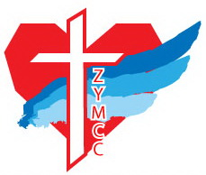
左營基督教會國語禮拜堂
中華民國113年11月24日 週報 總3687期(2024年47期)
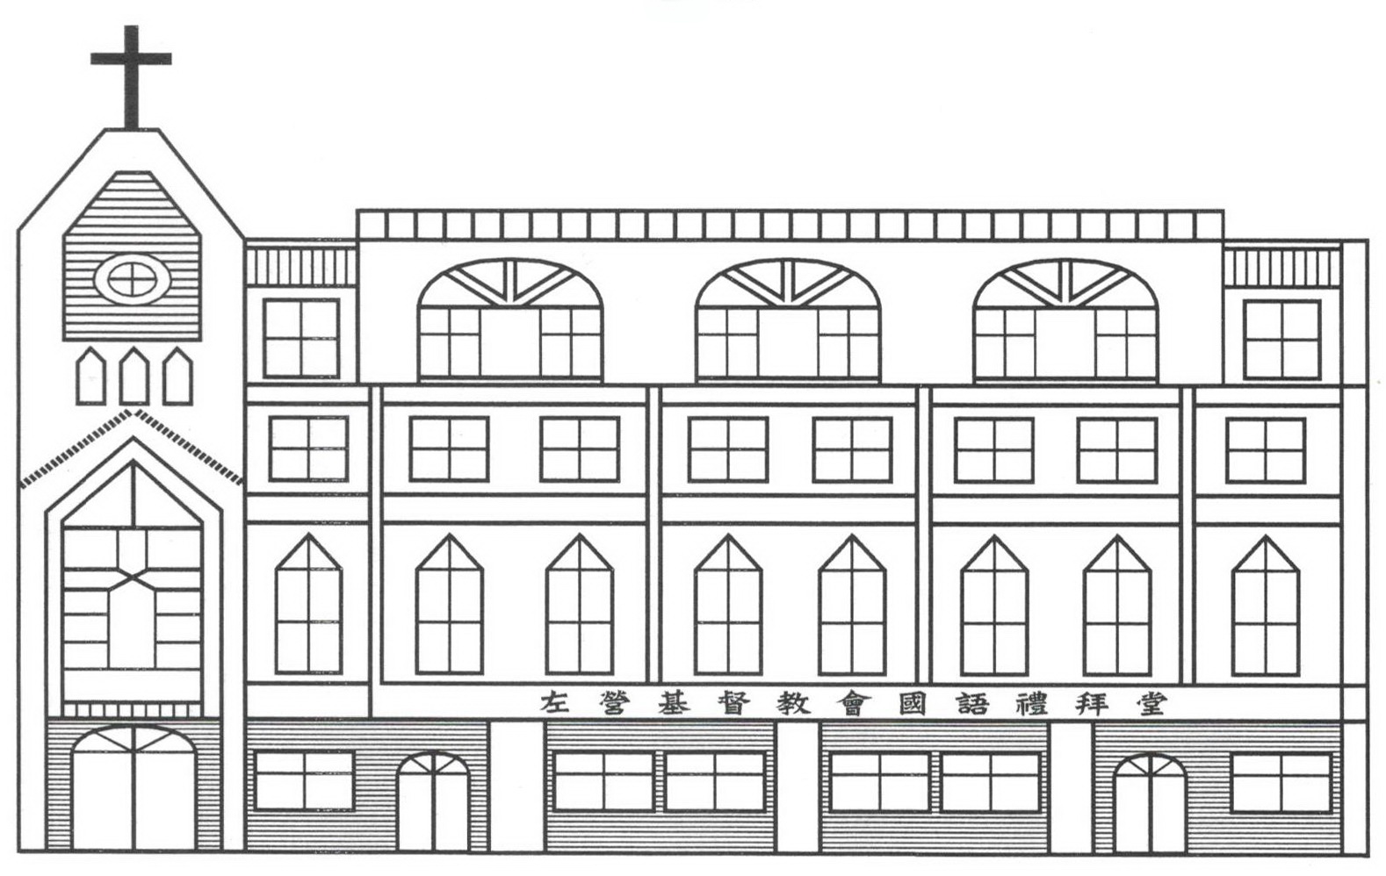

教會異象—在地上建立天上的國度-教會
教會目標—向下扎根、與 神聯結
向上結果、愛 神愛人

聚會時間  週日上午 10：00 主日崇拜  週日上午 10：00 兒童主日學  週二～週六 6：30 早 禱 會  週三晚上 7：30 禱 告 會  週二～週六 各小組聚會  網 址：www.mandarin.org.tw  電子信箱：hae.gong@msa.hinet.net | 創 立：主後一九五〇年  重建破土：主後一九九二年  獻 堂：主後一九九四年  地 址：高雄市左營區海功路243號  電 話：(07)581-1697、585-5249  傳 真：(07)587-7486  郵政劃撥：42360210  統一編號：76247263  戶 名：左營基督教會國語禮拜堂  牧 師：曾廣舜牧師 0971-101214  幹 事：張宜祥弟兄 0920-820204
基督徒生活要素：讀經、禱告、聚會、奉獻、團契、事奉、傳福音



